V 6 –Extraktion von Farb- und Aromastoffen: Tee kochen
Zum Verständnis dieses Versuchs sollten die SuS wissen, dass einige Stoffe in Wasser löslich sind.
Gefahrenstoffe
Apfel-Früchte-Tee |  |  | H: - |  |  | P: -
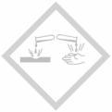
Materialien: 2 Bechergläser (250 mL)
Chemikalien: Wasser, getrocknete Früchte oder Kräuter (z.B. Pfefferminz)
Durchführung: Man füllt beide Bechergläser mit ca. 150 mL Wasser. Das eine Becherglas erhitzt man kurz über der Brennerflamme auf 80° C. Nun werden für beide Bechergläser gleich viel Tee abgewogen (Die Einwaagemenge hängt vom gewählten Tee ab und sollte der Packung entnommen werden). Der Tee wird möglichst gleichzeitig in die Bechergläser gegeben.
Beobachtung: Dort wo der Tee das Wasser berührt, werden rote Schlieren sichtbar. Nach kurzer Zeit ist das warme Wasser rot gefärbt und riecht fruchtig. Das kalte Wasser zeigt zwar einige rote Schlieren, ist jedoch nur leicht rosa gefärbt.
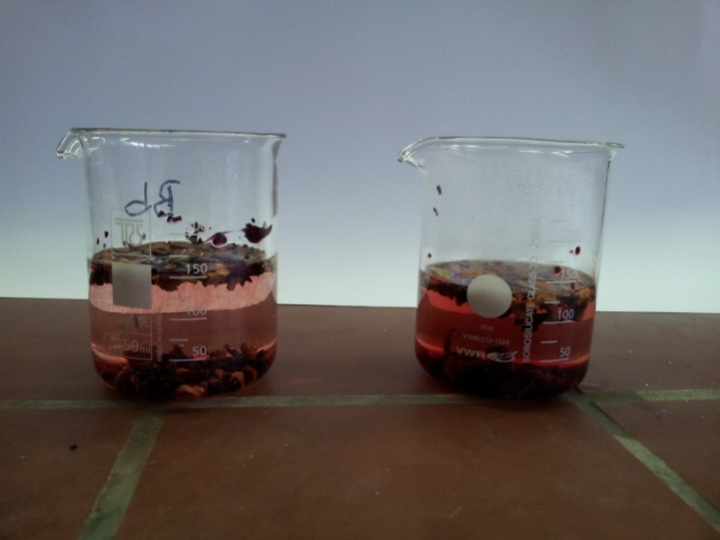
Abb. 6 - Linkes Becherglas: Wasser mit Raumtemperatur, rechtes Becherglas: Wasser mit 80° C.
Deutung: Das Wasser löst Farbstoffe (wie Thein) und Aromastoffe (Stoffe, die man riechen und schmecken kann) aus dem Tee. Diese lösen sich besser im warmen Wasser als in kaltem Wasser.
Entsorgung: Abfluss und Hausmüll.
Literatur: H. Schmidkunz, W. Rentzsch, Chemische Freihandversuche: Band 1, Aulis Verlag, 2011, S. 3.
Als Anschlussversuch empfiehlt sich eine Chromatographie der extrahierten Farbstoffe. In diesem Fall sollte man mehr Teepulver nehmen als auf der Packung angegeben, um eine möglichst hohe Konzentration der Farbstoffe zu erreichen.

